**Phần cứng:**

1. **Bo mạch công tơ đo 2 chiều, gửi các thông số đo được và tính toán tiền điện gửi lên cho modul thu phát.**

**Bo mạch sử dụng trong hộ gia đình có sử dụng pin mặt trời. Công tơ sẽ đo theo chiều công suất. Nếu điện mặt trời sinh ra không đủ để tải tiêu thụ, công tơ sẽ đo công suất đi vào từ lưới để cung cấp thêm cho tải. Ngược lại nếu điện mặt trời sinh ra nhiều hơn lượng tải cần, công tơ sẽ đo công suất đi ra hòa vào lưới.**

* Linh kiện: Nguồn 220 -> 5/3.3V, vi điều khiển Stm32, truyền thông RF, màn hình LCD, ic đo dòng, mạch chuyển đổi dòng áp, RTC, SD card, rơ le đóng cắt 220V
* Output:
  + Tài liệu:
    - Sơ đồ khối
    - Schematic thiết bị
    - PCB thiết bị
    - Tài liệu thiết kế, tính toán phần cứng
  + Bo mạch: Hoạt động tốt, hoàn thiện, đóng vỏ
  + Tính năng:
    - Điện áp danh định là 220V, dải điện áp hoạt động của thiết bị phải từ 80% đến 115% giá trị điện áp danh định do đó dải điện áp hoạt động của thiết bị sẽ từ 176V đến 253V.
    - Dải đo dòng điện từ 0 - 20A.
    - Tần số hoạt động 50Hz.

(các thông số kỹ thuật ở trên có thể thay đổi phụ thuộc vào lựa chọn phần cứng tuy nhiên cần cung cấp cho mình để báo cáo đầy đủ)

* + - Đo các thông số U, I, P tức thời; tính năng lượng tiêu thụ (theo 2 chiều); tính hệ số cos phi.
    - Tính toán tiền điện tiêu thụ và điện bán ra theo biểu giá điện nhà nước (điện tiêu thụ tính theo các bậc giá, điện bán ra theo quy định nhà nước giá điện bán sẽ là 1.943 đồng/kWh)

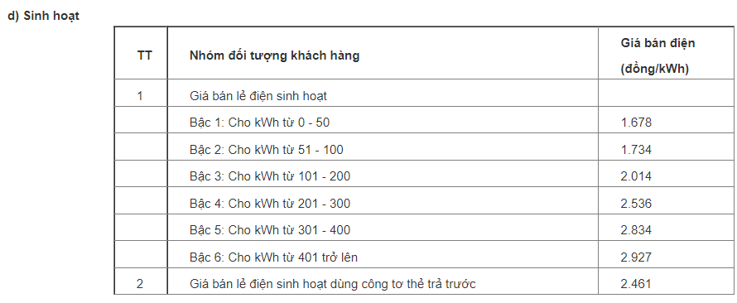

* + - Gửi thông số U, I, P, cos phi, năng lượng tiêu thụ (2 chiều), tiền điện (2 chiều) cho modul thu phát qua giao tiếp RF. Các thông số được gửi 10s/lần. Cứ mỗi 5p thì chốt năng lượng tiêu thụ và tiền điện và reset lại 2 thông số này để đếm lại từ đầu (10s ứng với 1 ngày và 5p ứng với 1 tháng; thông số này sử dụng để demo nhưng vẫn có thể thay đổi code lại giống thời gian thực tế nếu cần thiết)
    - Hiển thị các thông số đo được lên LCD
    - Lưu các thông số đo được bằng sd card
    - Rơ le ngắt hệ thống điện của hộ gia đình khỏi đường dây cung cấp điện (hay là ngắt đầu vào và đầu ra của công tơ điện), điều khiển bằng Stm32 (sau khi nhận tín hiệu ngắt từ modul thu phát thông qua giao tiếp RF)

Phần tài liệu thiết kế, tính toán phần cứng b có thể follow theo giống như đồ án này. Do mình thấy phương án của b cũng tương tự như trong đồ án này:

<https://drive.google.com/file/d/17iCoYqidstLh1hoy1A38l9nqziBpQMF5/view?usp=sharing>

**2. Modul thu phát**

* Linh kiện: ESP8266, truyền thông RF, một vài linh kiện khác nếu có
* Output:
  + Tài liệu:
    - Sơ đồ khối
    - sche, pcb (nếu có)
    - Tài liệu thiết kế, tính toán phần cứng
  + Bo mạch: Hoạt động tốt, hoàn thiện, đóng vỏ
  + Tính năng:
    - Nhận dữ liệu là các thông số đo được từ công tơ qua RF, gửi lên web server qua wifi
    - Web server sử dụng là thingspeak hiển thị các thông số tức thời theo dạng đồ thị thời gian; thông số năng lượng tiêu thụ (2 chiều) cũng hiển thị theo đồ thị thời gian (theo từng tháng - ứng với 5p); thông số tiền điện (bán và mua) hiển thị theo dạng listview theo từng tháng
    - Nút bấm gửi tín hiệu đóng cắt rơ le cho thiết bị công tơ điện. Khi bấm nút, ESP8266 sẽ gửi tín hiệu thông qua giao tiếp RF xuống công tơ.

Note: Define tín hiệu thành một biến có thể dễ dàng sử dụng để sau này có thể mở rộng thay đổi giá trị của biến đó thông qua các cách thức khác ngoài nút bấm (vd phần mềm,…)